Псковская область
Островский район
Шиковской волости
ПАСПОРТ
воинского захоронения
- Место и дата захоронения: Псковская область, Островский район, д. Горшихино
- Тип захоронения: братская могила
- Размеры захоронения: Длина стороны -2,2м , ширина – 2,2м. Имеет железное ограждение.
- Краткое описание памятника (надгробия): Бетонный памятник в виде усеченной пирамиды со звездой. Высота памятника -2м. На передней плите установлены плиты с именами захороненных. Установлен в 1965 году. Техническое состояние удовлетворительное.
- Количество захороненных:
Всего | В том числе по категориям |  |  |  |  |  | Примечание
Всего | Военнослужащих |  | Участников сопротивления |  | Жертв войны |  | Примечание
 | Известных | Неизвестных | Известных | Неизвестных | Известных | Неизвестных
17 | 17 | - | - | - | - | -

- Персональные сведения о захоронённых:
№ п/п | Фамилия, имя, отчество | Воинское звание | Год рождения | Дата гибели или захоронения | Место захоронения | Откуда перезахоронен
1. | Бабушкин Петр Петрович | рядовой | - | 08.05.1943 | Горшихино | Памжино
2. | Бедненко Павел Андреевич | рядовой | 1912г.р. | 02.06.1944 | Горшихино | Болотово
3. | Бекмуратов Бекмурат | рядовой | 1912г.р. | 31.01.1944 | Горшихино | Мокрица
4. | Беляк Николай Афанасьевич | красноармеец | - | 28.01.1944 | Горшихино | Садки
5. | Березин Иван Васильевич | мл.сержант | - | 25.03.1944 | Горшихино | Южново
6. | Калмаванберов Смабул | красноармеец | - | 12.02.1944 | Горшихино | Мокрица
7. | Кашимбетов Нарумбай | рядовой | 1918г.р. | 27.01.1944 | Горшихино | Мокрица
8. | Лукьянов Иван Фадеевич | капитан | 1915г.р. | 13.10.1943 | Горшихино | Владимиров
9. | Никулин Николай Андреевич | рядовой | 1917г.р. | - | Горшихино | -
10. | Омельченко Алексей Архипович | старшина | - | 02.04.1944 | Горшихино | Южново
11. | Панов Алексей Петрович | красноармеец | 1904г.р. | - | Горшихино | -
12. | Пахомов Владимир Васильевич | рядовой | - | - | Горшихино | -
13. | Павлов Василий Павлович | боец | 1911г.р. | - | Горшихино | Быки
14. | Романченко Василий Павлович | рядовой | - | - | Горшихино | -
15. | Терешкин Иван Андреевич | рядовой | - | 10.03.1944 | Горшихино | Болотово
16. | Удалкин Александр Иванович | ком.отделения | - | 28.08.1941 | Горшихино | Сережкино
17. | Умиров Загид Фатыхович | рядовой | - | 02.06.1944 | Горшихино | Болотово
- Над данным захоронением шефствует Администрация сельского поселения «Шиковская волость».

- Фотография захоронения.
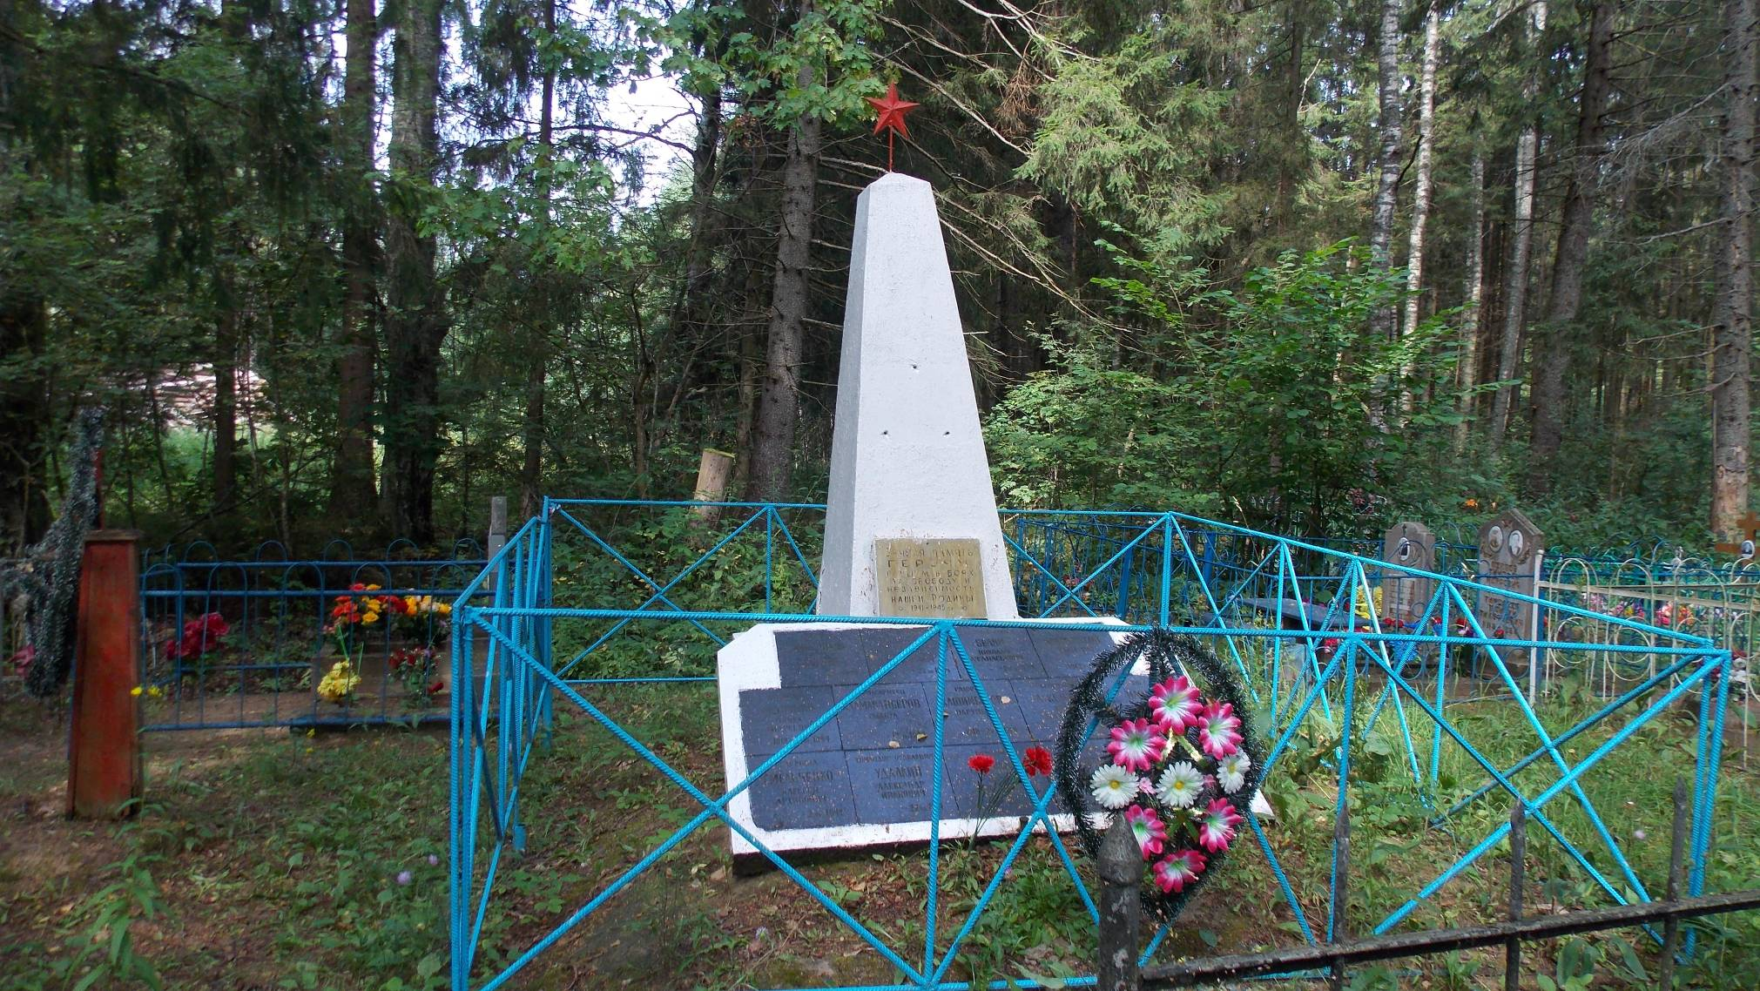
ВрИД начальника отдела военного комиссариата Псковской области по г.Острову, Островскому, Палкинскому и Пыталовскому районам __________________ /Гайшук С.А./
М.П

- Схема расположения захоронения
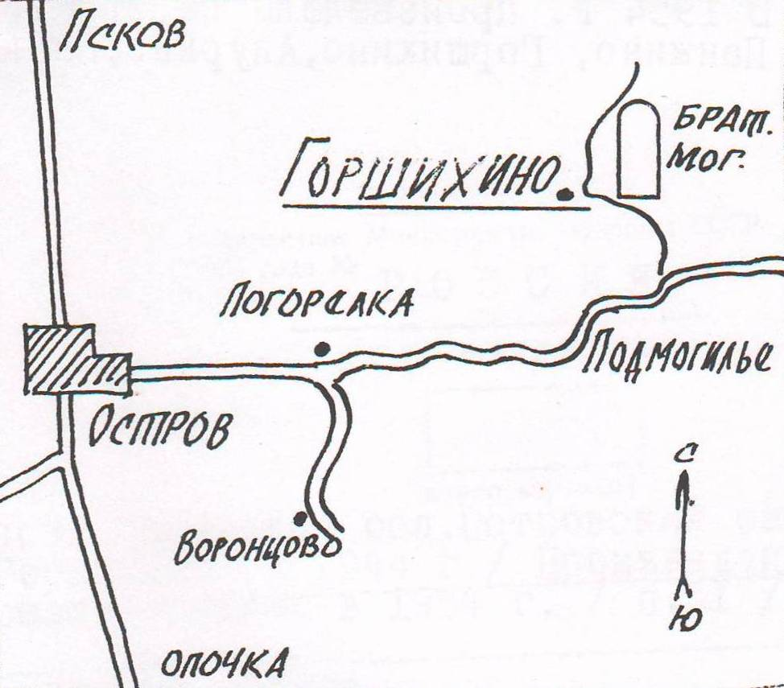

Глава администрации Островского района _______________________/Мищенков П.Г./

М.П.

